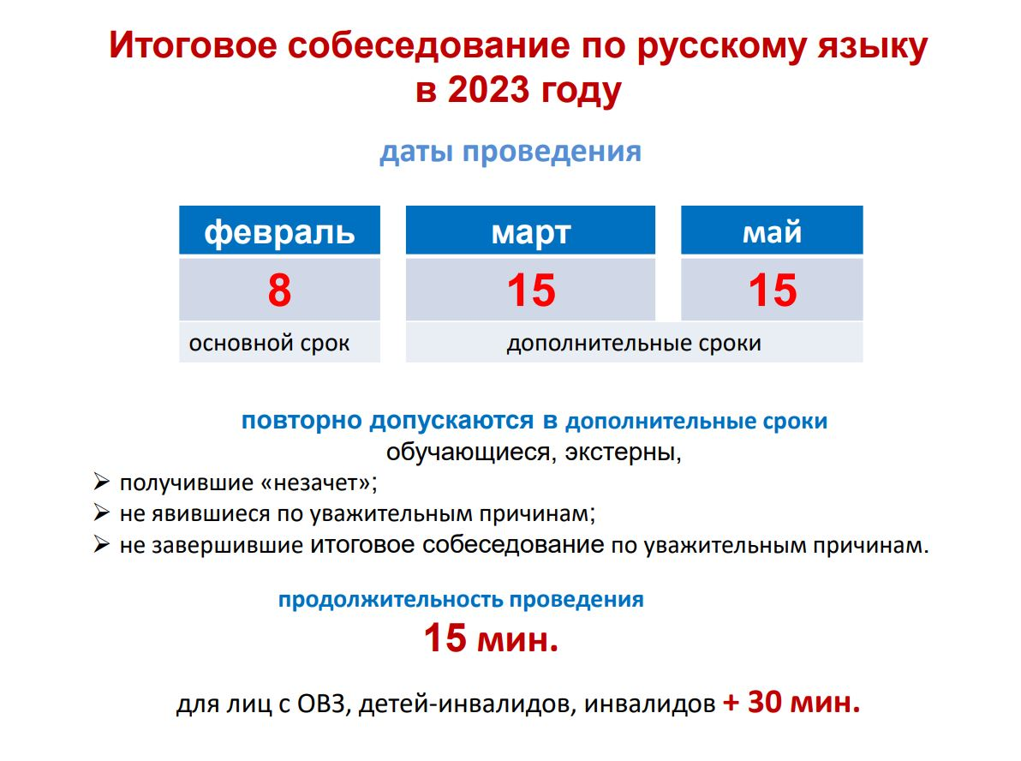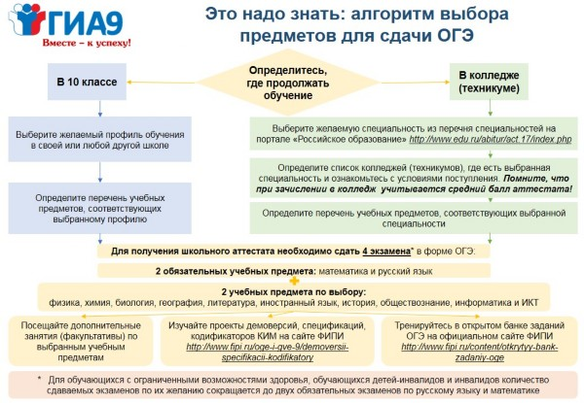

Итоговое собеседование

Итоговое собеседование по русскому языку проводится в соответствии с Федеральным законом «Об образовании в Российской Федерации» от 29.12.2012 г. № 273-ФЗ и Порядком проведения государственной итоговой аттестации по образовательным программам основного общего образования, утверждённым приказом Минпросвещения России и Рособрнадзора от 07.11.2018 г. № 189/1513 (зарегистрирован Минюстом России 10.12.2018, регистрационный № 52 953).
Согласно Порядку проведения государственной итоговой аттестации по образовательным программам основного общего образования к ГИА допускаются обучающиеся, не имеющие академической задолженности, в полном объеме выполнившие учебный план или индивидуальный учебный план (имеющие годовые отметки по всем учебным предметам учебного плана за класс не ниже удовлетворительных), а также имеющие результат «зачет» за итоговое собеседование по русскому языку.
Итоговое собеседование проводится во вторую среду февраля. Дополнительные сроки проведения итогового собеседования — вторая рабочая среда марта и первый рабочий понедельник мая.
Итоговое собеседование направлено на проверку коммуникативной компетенции обучающихся IX классов — умения создавать монологические высказывания на разные темы, принимать участие в диалоге, выразительно читать текст вслух, пересказывать текст с привлечением дополнительной информации.
На данной странице размещены документы, регламентирующие структуру и содержание контрольных измерительных материалов для проведения итогового собеседования по русскому языку (спецификация, демонстрационный вариант).

Методические материалы по подготовки и аттестации экспертов по проверке и оцениванию устных ответов участников ГИА по русскому языку с использованием аудиозаписей

Критерии оценивания итогового собеседования 2022 года

Приказ об утверждении Порядка проведения итогового собеседования в Челябинской области в 2022 году

Приказ Комитета по делам образования №71-у от 19.01.2022 Об организации и проведении итогового собеседования

Приказ МОиН 01/2483 от 01.11.2022 _Об утверждении сроков, мест и порядка регистрации на итоговое собеседование по русскому языку в 2023 году

Приказ Комитета № 2739-у от 03.11.2022_об утверждении сроков, мест и порядка регистрации на итоговое собеседование в 2023 году

Общие сведения о проведении итогового собеседования:
1. Итоговое собеседование по русскому языку проводится для обучающихся, экстернов по текстам, темам и заданиям, сформированным по часовым поясам Федеральной службой по надзору в сфере образования и науки (далее – Рособрнадзор).Вскрытие комплекта текстов, тем и заданий итогового собеседования по русскому языку до начала проведения итогового собеседования по русскому языку не допускается.
2. Технология проведения итогового собеседования предполагает устное выполнение участниками заданий КИМ.
3. КИМ состоит из четырех заданий, включающих в себя чтение текста вслух, пересказ текста с привлечением дополнительной информации, монологическое высказывание по одной из выбранных тем и диалог с экзаменатором-собеседником.
4. На выполнение работы каждому участнику отводится в среднем 15 минут. Для лиц с ОВЗ и детей-инвалидов продолжительность итогового собеседования по русскому языку увеличивается на 30 минут.
5. Итоговое собеседование обучающихся проводится в школе
6. Итоговое собеседование проходит в аудиториях проведения с оборудованным рабочим местом (компьютер, микрофон) для осуществления аудиозаписи ответов участников итогового собеседования, либо с использованием диктофона
7. Оценка выполнения заданий итогового собеседования осуществляется в соответствии с одним из следующих вариантов: первый вариант: экспертом непосредственно в процессе ответа участника по специально разработанным критериям по системе «зачет/незачет». При этом повторно прослушиваются и оцениваются записи ответов отдельных участников (при необходимости); второй вариант: экспертом после окончания проведения итогового собеседования по специально разработанным критериям по системе «зачет/незачет».
8. Зачёт выставляется участникам, набравшим не менее 10 баллов. Общее количество баллов за выполнение всей работы – 20. Проверка ответов участников итогового собеседования по русскому языку завершается не позднее чем через пять календарных дней с даты его проведения.
9. КИМ итогового собеседования получает ответственный за проведение итогового собеседования от РЦОИ в день проведения итогового собеседования посредством корпоративной защищенной сети передачи данных не ранее 7.30.
10. Критерии для экспертов являются общими для всех вариантов и размещаются на официальном сайте ФГБНУ «ФИПИ» в разделе «ОГЭ и ГВЭ-9» (вкладка «Демоверсии, спецификации, кодификаторы», «Русский язык», «Ру-итоговое собеседование»).
11. Повторно допускаются к итоговому собеседованию по русскому языку в дополнительные сроки в текущем учебном году (во вторую рабочую среду марта и первый рабочий понедельник мая) следующие обучающиеся, экстерны: получившие по итоговому собеседованию по русскому языку неудовлетворительный результат («незачет»); не явившиеся на итоговое собеседование по русскому языку по уважительным причинам (болезнь или иные обстоятельства), подтвержденным документально; не завершившие итоговое собеседование по русскому языку по уважительным причинам (болезнь или иные обстоятельства), подтвержденным документально.
12. Ознакомление участников итогового собеседования и (или) их родителей (законных представителей) с результатами итогового собеседования организует школа сразу после окончания проверки итогового собеседования комиссией по проверке итогового собеседования, но не позднее 5 календарных дней. Результаты итогового собеседования школы размещают на информационных стендах для ознакомления обучающихся.
Демоверсия-2022 РУССКИЙ ЯЗЫК итоговое собеседование
Спецификация-2022 РУССКИЙ ЯЗЫК итоговое собеседование
Критерии-2022 РУССКИЙ ЯЗЫК итоговое собеседование
Кафедра филологического образования, в соответствии с Планом работы по подготовке и проведению итогового собеседования по русскому языку (9 класс) в Краснодарском крае, информирует о размещении на сайте ГБОУ ИРО актуальных материалов для подготовки к итоговому собеседованию
ССЫЛКИ НА ОФИЦИАЛЬНЫЕ ФЕДЕРАЛЬНЫЕ И РЕГИОНАЛЬНЫЕ САЙТЫ
официальный сайт Министерства просвещения Российской Федерации
официальный сайт Федеральной службы по надзору в сфере образования и науки (Рособрнадзор)
официальный информационный портал ОГЭ
официальный сайт ФГБНУ «Федеральный институт педагогических измерений» (ФГБНУ «ФИПИ»)

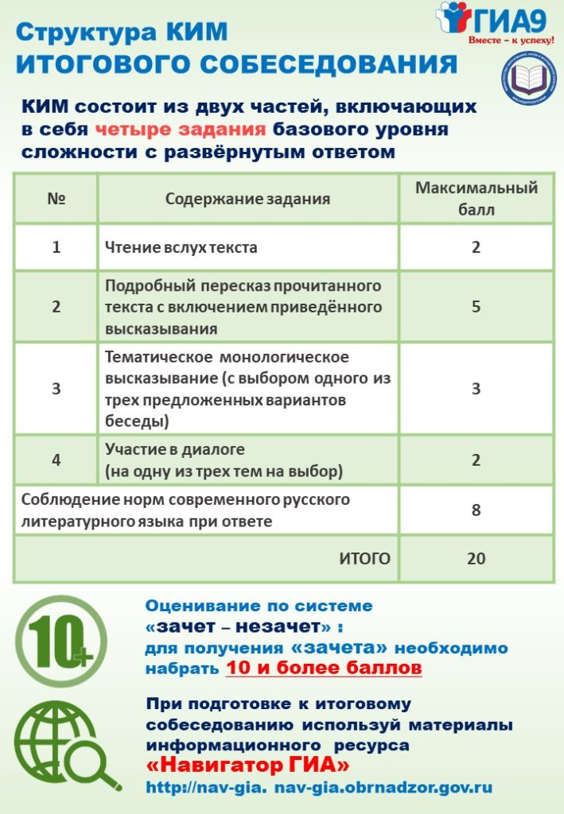
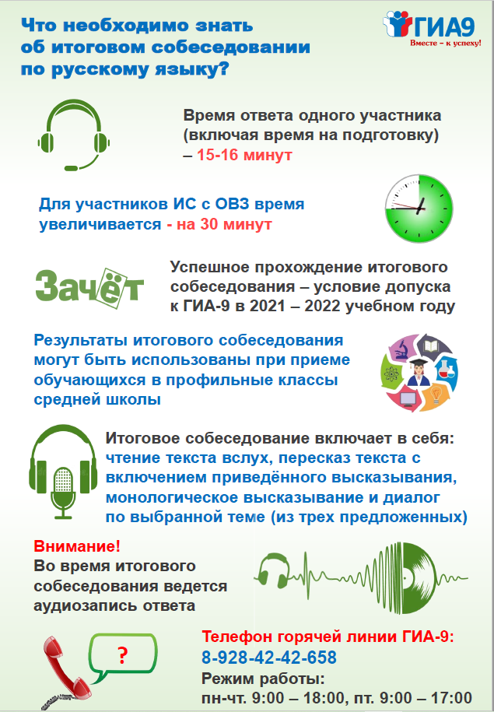
Ознакомление участников итогового собеседования и (или) их родителей (законных представителей) с результатами итогового собеседования организует школа сразу после окончания проверки итогового собеседования комиссией по проверке итогового собеседования, но не позднее 5 календарных дней. Результаты итогового собеседования школы размещают на информационных стендах для ознакомления обучающихся.
Демоверсия-2022 РУССКИЙ ЯЗЫК итоговое собеседование
Спецификация-2022 РУССКИЙ ЯЗЫК итоговое собеседование
Критерии-2022 РУССКИЙ ЯЗЫК итоговое собеседование
Кафедра филологического образования, в соответствии с Планом работы по подготовке и проведению итогового собеседования по русскому языку (9 класс) в Краснодарском крае, информирует о размещении на сайте ГБОУ ИРО актуальных материалов для подготовки к итоговому собеседованию
ССЫЛКИ НА ОФИЦИАЛЬНЫЕ ФЕДЕРАЛЬНЫЕ И РЕГИОНАЛЬНЫЕ САЙТЫ
официальный сайт Министерства просвещения Российской Федерации
официальный сайт Федеральной службы по надзору в сфере образования и науки (Рособрнадзор)
официальный информационный портал ОГЭ
официальный сайт ФГБНУ «Федеральный институт педагогических измерений» (ФГБНУ «ФИПИ»)

